Игры и упражнения с массажным шариком
«Будь здоров!»
Чтоб здоров был пальчик наш.
Сделаем ему массаж.
Посильнее разотрём.
И к другому перейдём.
(Прокатывать шарик между ладонями, затем к каждому пальцу на правой и левой руке.)

«Крючочки»
Как наш пальчик изловчился.
И за шарик зацепился.
Буду шарик поднимать.
Свои пальцы обучать.
(Удерживать шарик одним пальцем, обхватывать каждым пальчиком и поднимать.)

«Шарик пальчиком катаю»
Шарик пальчиком катаю. Ловкость пальцев проверяю. Ты колючий шарик мой. Подружись сейчас со мной.
(Шарик на ладони катать каждым пальчиком.)

«Шарик»
Шарик я открыть хочу.
Правой я рукой кручу.
Шарик я открыть хочу.
Левой я рукой кручу.
(Крутить правой рукой правую половинку шарика, левой рукой левую половинку шарика.)

«Пинцет»
Дружат пальчики, не тужат
Им пинцет очень нужен.
Эй, кто ловкий, не зевай
Пинцетом шарик поднимай.
(Растопырить пальчики и поднимать шарик прямыми пальцами: большим - указательным, указательным - средним, средним - безымянным, безымянным - мизинцем, как пинцетом поочередно левой и правой рукой.)
«Ловкие пальчики»
Я вам шарик покажу.
Двумя пальцами держу.
(Удерживать двумя одноименными пальцами обеих рук: большим и указательным, большим и средним, большим и безымянным, большим и мизинцем.)

«Кручу - верчу».
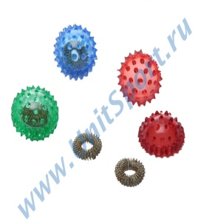
Шарик пальцами кручу.
Здоровым быть всегда хочу.

(Большим и указательным пальцем левой руки держать шарик, а большим и указательным правой крутить, пальцы чередовать: большой - средний, безымянный - большой и т.д.)

«Прыжки»
Пальчик мой по кочкам, прыг.
Он хороший ученик.
(Шарики раскрыть и «попрыгать» попеременно всеми пальцами: большим и указательным, указательным и средним, средним и безымянным, безымянным и мизинцем по колючей поверхности, как по кочкам.)\

«Веселый мячик»
Я мячом круги катаю,
Взад - вперед его гоняю.
Им поглажу я ладошку.
Будто я сметаю крошку,
И сожму его немножко,
Как сжимает лапу кошка,
Каждым пальцем мяч прижму,
И другой рукой начну.
(дети повторяют слова и выполняют действия с шариком в соответствии с текстом)
«Колкие иголки»
У сосны, у пихты, елки
Очень колкие иголки.
Но еще сильней, чем ельник
Нас уколет можжевельник.
(Дети катают мяч между ладонями движениями вверх-вниз сначала медленно, затем увеличивая темп и приговаривает)

« Колючий ежик»
Гладь мои ладошки, ежик!
Ты колючий, ну и что же?
Я хочу тебя погладить!
Я хочу с тобой поладить!
(Катаем мячик между ладошками, гладим его, дотрагиваемся пальчиками до колючек)
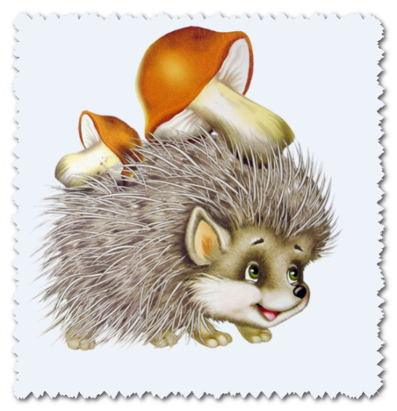
«Испечем мы каравай»
Месим, месим тесто (сжимаем массажный мячик в правой руке)
Есть в печи место (перекладываем в левую руки и сжимаем)
Испечем мы каравай (несколько раз энергично сжимаем мяч обеими руками)
Перекладывай валяй. (катаем мяч ладошками)
Мой веселый мячик»
Прыгал мячик по дорожке,
(катаем мячик между ладоней)
И попал в мои ладошки,
(Спрятали мячик в ладошках)
Будем мы с тобой играть, (перекладываем с одной руки в другую)
Мои ручки развивать.
Здравствуй мячик желтый бок,
(перекладываем мячик с одной ладошки в другую)
Кругленький как колобок.
Посиди в моих ладошках, (спрятать мячик в ладошках)
Отдохни на них немножко.
Я тебя слегка сожму (катаем мячик в ладошках)
Покатаю, покручу,
А потом пущу в лесок, (подбрасываем мячик и ловим)
Прыгай дальше колобок.

«Мяч»
Здравствуй мячик интересный
(перекладываем мячик с одной руки в другую)
Для ребяток ты полезный
Мы с тобой хотим поиграть,
(катаем мячик между ладоней)
Свои ручки развивать.
Мы сожмем тебя немножко
(сжимаем мячик в руках)
И тихонько разожмем
А потом тебя подбросим, (подбрасываем и ловим мячик)
И тихонечко потрем.
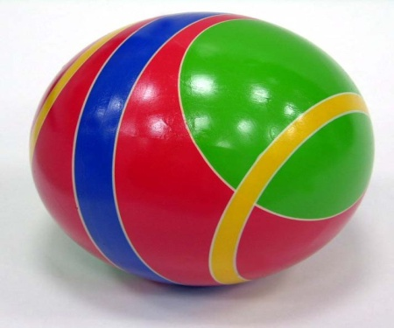
« Ежик»
Бегал ежик по дорожке, (катаем мячик между ладошек)
У него устали ножки.
Проходи в мои ладошки, (зажать мячик в ладошках)
Отдохни на них немножко.
А потом беги опять (подбрасываем мячик вверх и ловом)
Дружно весело играть.
Мячик в руки мы возьмем
(перекладываем мячик с одной руки в другую)
Крепко накрепко сожмем (сжимаем мячик в ладошках)
С ним немножко мы поиграем (подбрасываем вверх)
В наших ручках покатаем. ( катаем мячик в ладошках)

« Веселый счет»
«Ежика» в руки нужно взять, (берем массажный мячик)
Чтоб иголки посчитать. (катаем между ладошек)
Раз, два, три, четыре, пять! (пальчиками одной руки нажимаем на шипики)
Начинаем счет опять. (перекладываем мячик в другую руку)
Раз, два, три, четыре, пять! (пальчиками другой руки нажимаем на шипики)

« Мячик-ежик»
Мячик-ежик мы возьмем, (берем массажный мячик)
Покатаем и потрем. (катаем между ладошек)
Вверх подбросим и поймаем, (можно просто поднять мячик вверх)
И иголки посчитаем. (пальчиками одной руки нажимаем на шпики)
Пустим ежика на стол, (кладем мячик на стол)
Ручкой ежика прижмем (ручкой прижимаем мячик)
И немножко покатаем… (ручкой катаем мячик)
Потом ручку поменяем. (меняем ручку и тоже катаем мячик)

« В огороде и в саду»
В огороде ли, в саду (круговое прокатывание массажного мяча по ладоням рук)
Фрукты, овощи найду,
Там картофель, апельсины (соединение мизинцев)
Дыня, репа, мандарины, (соединение безымянных пальцев).
Лук, лимон и кабачок, (соединение указательных пальцев)
И у всех отличный вкус! (пальцы в «замке» - сжимание массажного мяча.)

« Поиграем с ежиком»
Ежик, ежик колкий, (крутим мячик между ладошками)
Где твои иголки?
Нужно бельчонку (крутим мячик ладошкой на груди)
Сшить распашонку,
Починить штанишки (крутим мячи к ладошкой на ножке)
Шалуну зайчишки.
Фыркнул ежик отойдите, (крутим мячик ладошками на полу)
Не спешите, не просите.
Если дам иголки
Съедят меня волки.

« Шарик»
Этот шарик не простой
Весь колючий, вот такой.
Меж ладошками кладём
Им ладошки разотрём.
Вверх и вниз его катаем
Свои ручки развиваем!
Можно шар катать по кругу
Перекидывать друг другу.
1, 2, 3, 4, 5 –
Всем пора нам отдыхать!
( выполняем упражнения в соответствии с текстом)
«Волшебный шарик»
Этот шарик непростой, (любуемся шариком на левой ладошке)
Он колючий, вот какой. (накрываем правой ладонью)
Будем с шариком играть (катаем шарик горизонтально)
И ладошки согревать.
Раз катаем, два катаем (катаем шарик вертикально)
И ладошки согреваем.
Раз катаем, два катаем (катаем шарик горизонтально)
И ладошки согреваем.
Катаем, катаем, катаем (катаем шарик вертикально)
Сильней на шарик нажимаем.
Как колобок мы покатаем, (катаем шарик в центре ладошки)
Сильней на шарик нажимаем. (Выполняем движения в соответствии с текстом в правой руке)

